ΔΕΛΤΙΟ ΤΥΠΟΥ 9/2/2015

Το νέο stokarotsi.gr είναι στον αέρα!

Επισκεφθείτε το εντελώς ανανεωμένο web site μας stokarotsi.gr και ψωνίστε από τη λαϊκή της γειτονιάς σας on-line!

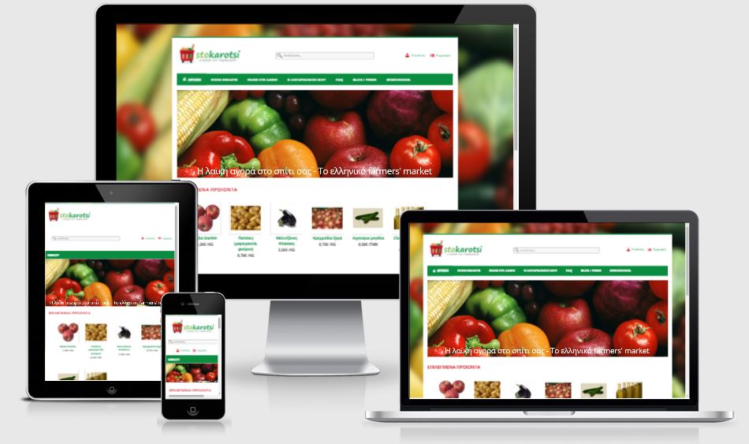

Τι άλλαξε στο web site μας;

- Δεν χρειάζεται πλέον να επιλέγετε λαϊκή κάθε φορά που συνδέεστε. Αυτό γίνεται μόνο την 1η φορά κατά την εγγραφή σας!

- Δοκιμάστε την εξελιγμένη αναζήτηση (search) στην κορυφή της σελίδας και εντοπίστε άμεσα ό,τι προϊόν αναζητάτε!

- Βρείτε στην αρχική μας σελίδα Επιλεγμένα Προϊόντα, αλλά και τις πρόσφατες νέες παραλαβές μας, καθώς και άλλες πολλές χρήσιμες πληροφορίες!

- Και φυσικά αλλάξαμε look, ελπίζουμε να σας αρέσει!

Μη διστάσετε να μας στείλετε τις παρατηρήσεις σας ή τις προτάσεις σας. Στόχος μας η διαρκής βελτίωση προς όφελος του καταναλωτή.

Οι παραγγελίες σας συγκεντρώνονται μέχρι τις 6 το απόγευμα της προηγούμενης ημέρας της λαϊκής της δικής σας γειτονιάς
- είτε μέσω του site μας stokarotsi.gr
- είτε τηλεφωνικά στο 211-1823996 (καθημερινά 10.00-18.00)

stokarotsi.gr: Η παράδοση συναντά την καινοτομία προσφέροντας οικονομία, ποιότητα και ευκολία!

www.stokarotsi.gr

www.farmersmarket.gr

Η λαϊκή αγορά στο σπίτι σας. Δοκιμάστε κι εσείς!

Facebook: facebook.com/stokarotsi.gr
Email: info@stokarotsi.gr
Τηλ: 211 1823 996
Fax: 210 7474 284

